通訊二110503502李冠蓉

* **Build guide (see readme)**

1. **compile**
2. **run**

* **Execute guide**

1. **遊戲開始**
2. **輸入想移動的棋子的段和筋**
3. **輸入目的地的段和筋**
4. **若可成移動棋子，程式詢問要繼續遊戲、退回上一步還是推出遊戲**
5. **若不可動棋子，程式跳出提醒**

* **Flowchart**

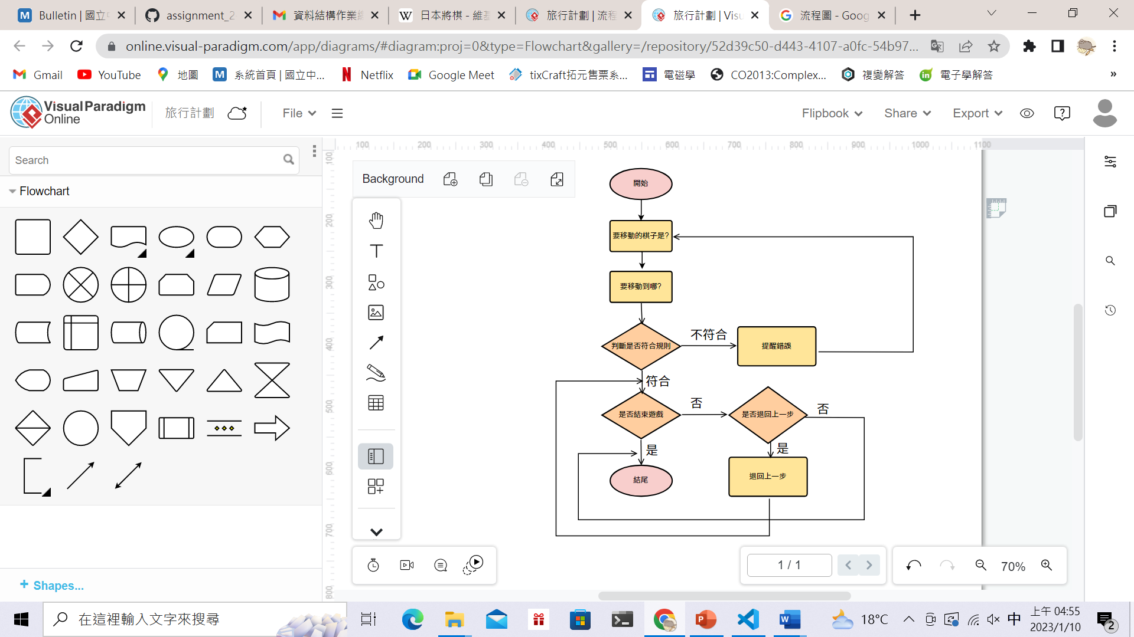

* **System architecture**

1.初始化棋盤

2.移動棋子

3.判斷棋子移動方式是否符合規則

4.悔棋